LAPORAN PEMBELIAN ALAT



Oleh:
Nama | NPM
Ahmad Harlan | (23758002)
Dilla Regita Cahyani | (23758007)
Ismi Rosia Dwianti | (23758014)

TEKNOLOGI REKAYASA INTERNET
JURUSAN TEKNOLOGI INFORMASI
POLITEKNIK NEGERI LAMPUNG
2025

RAB PEMBELIAN ALAT
Nama Alat | Harga
Kabel Jumper | 9.500
Breadboard | 6.500
Bh1750 | 15.000
Relay 1 Chanel | 13.000
Kabel Data Micro USB | 10.000
Kotak Cassing | 12.000
Total Pembelian | 66.000

PROPERTY DARI LAB
Nama Alat | Jumlah
Kabel Jumper | 20
Nodemcu8266 | 1

INVOICE
- Kabel Jumper
- Breadboard
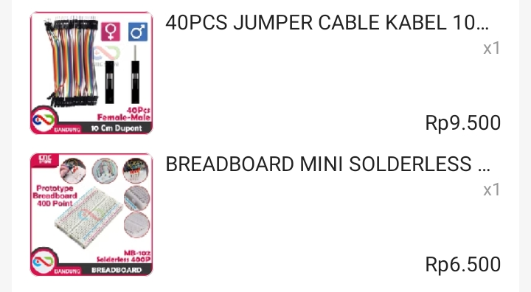
- Bh1750
- Relay 1 Channel
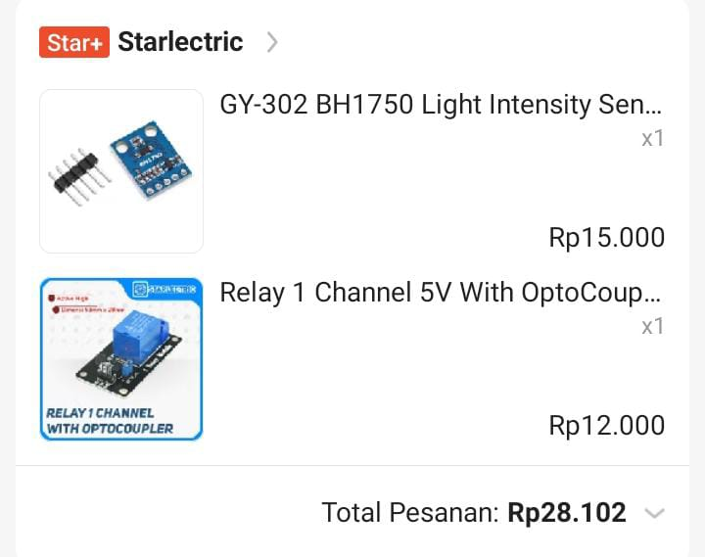
Kabel data
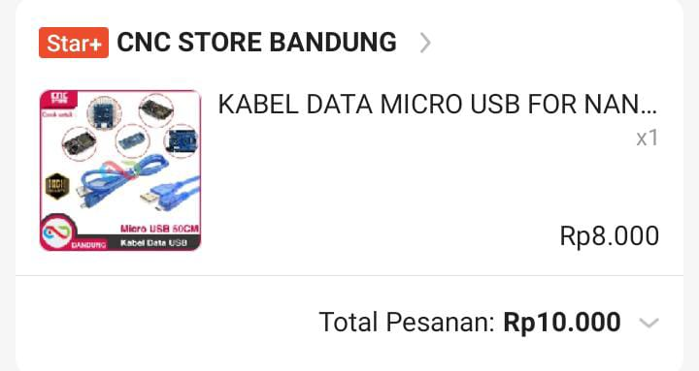

Kotak Cassing
